网安实训实验报告
LAB2
57118239 张鹏
Task1:
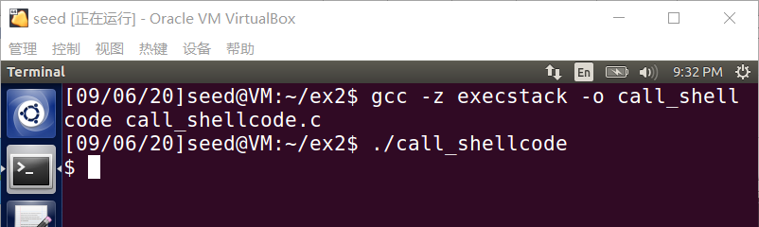
直接编译运行时会出现“segmentation fault”的提示字段，在进行如上述方法所示的编译后在运行，成功调用shell。shellcode调用了execcve()函数执行/bin/sh。
Task2:
将BUF_SIZE设置为12
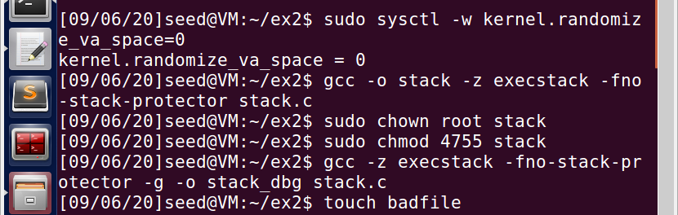
首先关闭ASLR机制，然后编译stack.c文件，并且将可执行文件stack转换成一个以root为所有者的Set-UID程序。紧接着编译stack.c文件生成一个可执行文件stack_dbg以供调试，用touch badfile生成一个空文件。
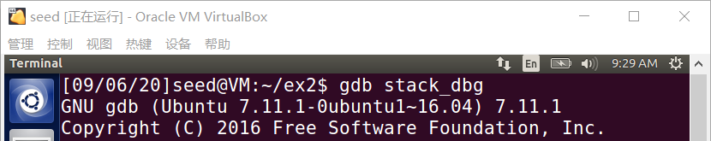
对stack_dbg进行调试。
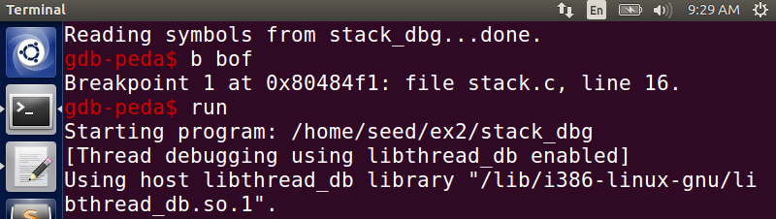
在bof函数处设置一个断点，然后用run命令来运行程序，程序将在bof函数处停下。
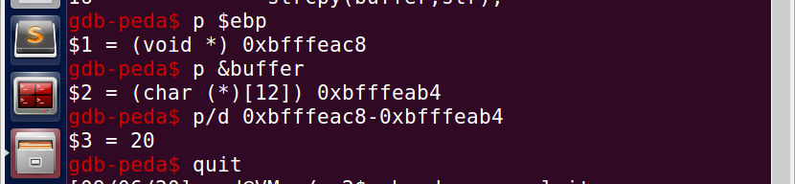
紧接着用gdb的p指令打印帧指针ebp和buffer的地址。从执行结果可以看出帧指针的值是0xbfffeac8，buffer的地址是0xbfffeab4，然后计算出从ebp到buffer的距离是20，由于返回地址区域在ebp指向位置上面的4字节处，所以返回地址到buffer起始的距离是20+4=24。
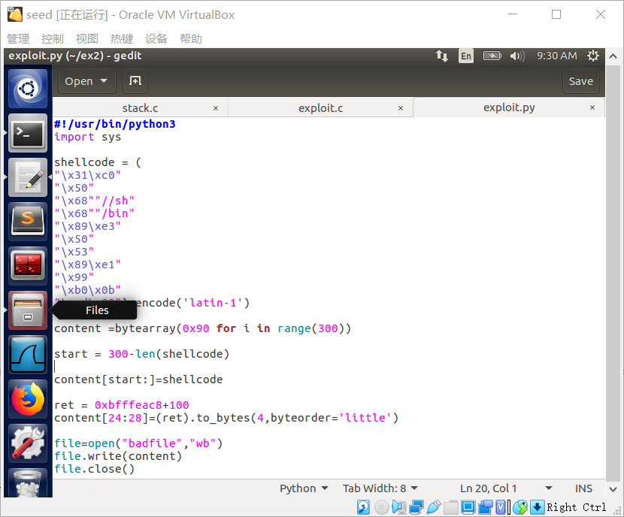
上面的代码中，shellcode变量中存放了一段恶意代码。创建一个300字节的byte数组，并用0x90（NOP）填充整个数组，并把恶意代码放在末尾。将0xbfffeac8+100填充在数组的返回值区域，由之前的计算可得出为从第24字节开始，到第28字节结束。
给exploit.py文件设置可执行权限，运行该文件生成badfile。
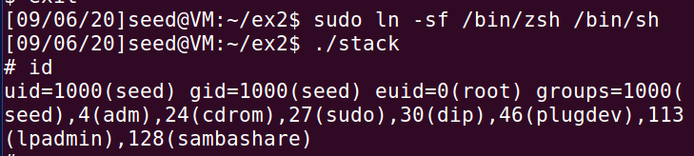
将/bin/sh链接到/bin/zsh，运行stack，成功获得root权限。
Task3:
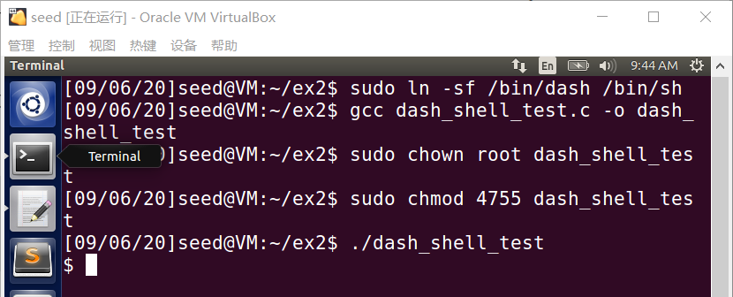
在注释语句时，进入普通用户模式。
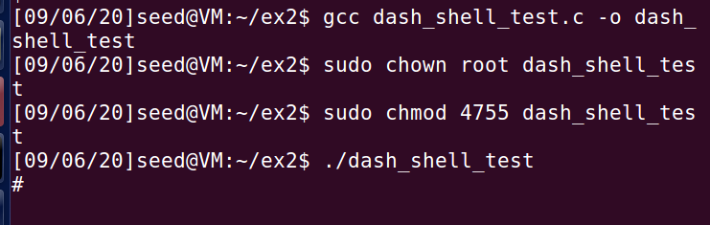
将语句取消注释后，进入特权模式。
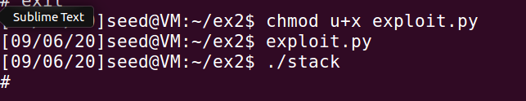
添加语句后再次task2的过程发现进入了特权模式，因为调用了dash之前进程的用户ID被改为0，在shell代码中执行execve（）前调用setuid（0）进入了root模式。
Task4:
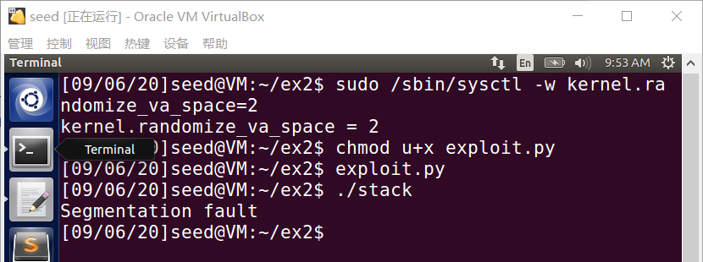
出现段错误，无法获得shell，因为地址随机化，所以程序运行栈的基地址是随机的，所以很难一次执行成功。
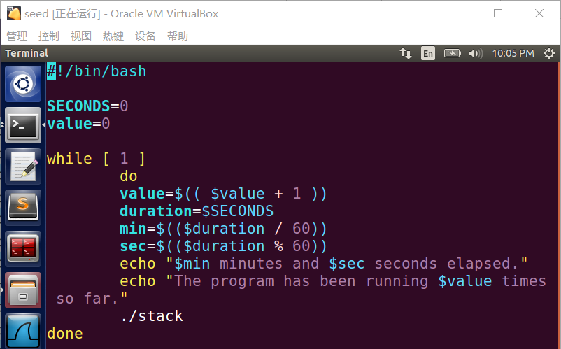
运行该脚本。
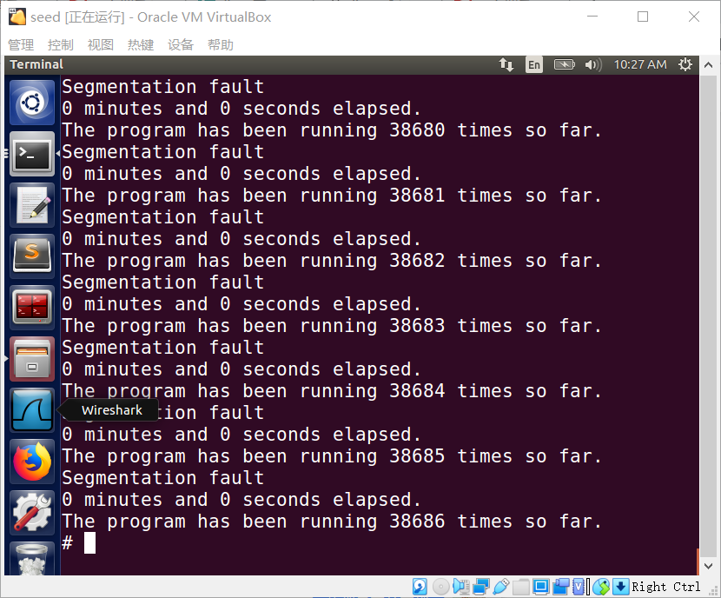
开启地址随机化后，在执行了38686次后命中地址，进入特权模式。
Task5:
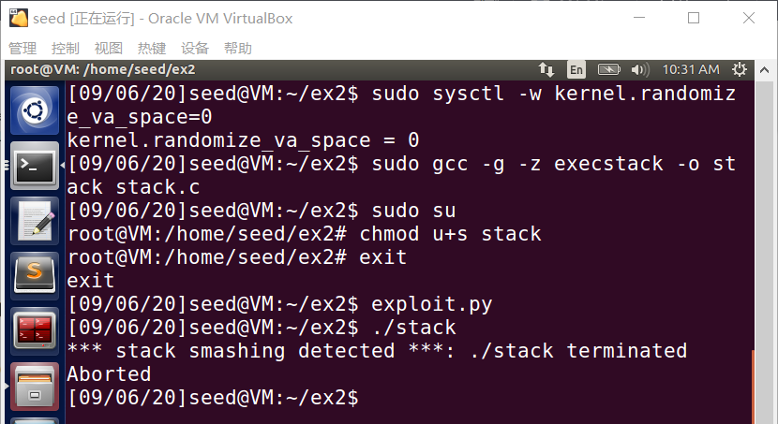
当启用了StackGuard防止栈溢出，再次运行task2就不会进入特权模式，而是出现缓存溢出的错误。
Task6:
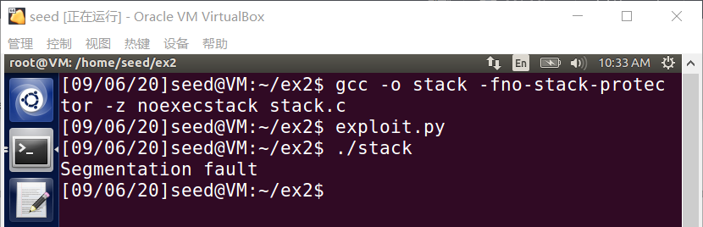
当关闭堆栈可执行，不能得到shell，出现段错误提示。通过减小代码段的虚拟地址来区分数据段和代码段，对于缓冲区溢出攻击行为，产生一个通用保护异常而终止进程。
实验感想：
此次实验针对栈溢出的攻击和防御，linux系统中有许多防御此功击的保护模式，但针对某种特定的保护机制也存在攻击方法，需要共同作用。task2较为复杂的流程实现后，让我体会到了功击程序后从而进入特权模式的危险，对此课程有了更深的理解。

